**44 Синтез ИВО ИВДИВО Волгоград**

**1 день 1 часть** 15.00

Первый Синтез ИВО в этом году - Си Красоты. Включаемся в разработку Ума в 34 архетипе. 34-х архетипически. Ум концентрирует на себя материю. В Си, что это значит? Си 34-х архетипов. Это какого масштаба Ум будет входить в нас?

34 – 2 архетипич Мг, эфир, потенциал. Это состояние перешагнуть. Дух вспомнил, что он из ИВ Мг.

ДП – это троица тел Ип, Тр, Си-тел и это всё Человечество. 3 тыс на Планете и в Мг отпущенные нами. Входим в развертку 34 и 35 архетипа

*15.22* Тема: Ум.

Уму Разуму... В 34 арх 1 септ…. Видов организации материи. Ум собою выражает материю.

Включается антропность. А Ум как выразитель материи?

См.рисунок

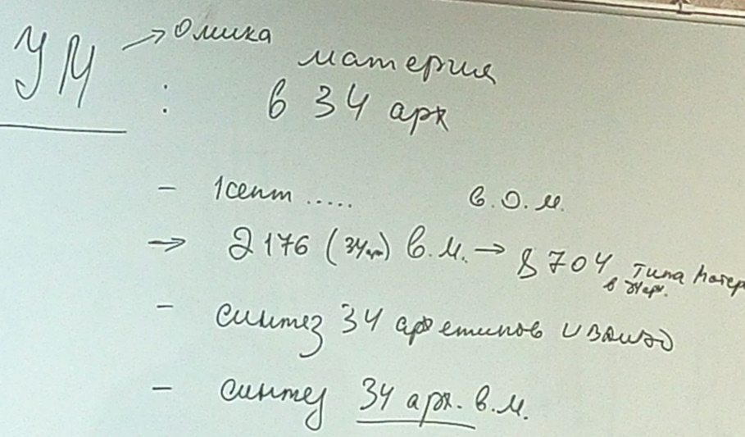

- 1 септ…. вом

- 2176 вм в 34х арх -8704 типа материи в 34 арх

- си 34 архетипов ИВДИВО

- си 34 арх вм

- миры

Материя – огнеобразность и субъядерность. Как материя оформляется? Материя возникает в сфере ИВДИВО. Как в ИВДИВО материя? 16рица от ядра до спина.

Сгусток материи. ИВДИВО концентрируется на Ум и… Часть, благодаря которой мы координируемся с материей. Разум - Огонь Отца – Огненный Разум.

Для Ума. Разница – 12 горизонт - вокруг Чаши Ума сферы ИВДИВО. В 4 горизонте сфера внутри Чаши.

ИВАС Эоан тема возникает: проверка на Веру. Со**глас**ие, Со**глас**ование, Согласованность. Соединиться с глас, Логос. Согласованность с планом Си ИВО или по плану Си ИВО.

Пример про кольцо на палец. Кольцо супругов- это принятие другого. Жизнь становится совместной. А Учитель? Дается кольцо, кольцо ученика. Входишь в согласие. Со всеми ли АС согласованы? Как налажено состояние с АС, и всеми ли? Согласие Синтезом с 448 АС? И если ты веришь.

Внешнее выражение Ума- Провидение. Искусство –Этика.

Завершение Внутреннего ада. Ад закрыт, но Состояние внутреннее может сложиться.

Главное – всё хорошо, но детали.

Надо подтвердить внешне. И если не получается это делать в новом…. Какими деталями ты живешь. Какими Частностями живешь?

У Ума Частность – Красота (44). Системы - Огнеобраз, Аппарат-Метрика. Ум – умение. Какое состояние ума, силы чтобы я это умел? И в какой материи.

Яр активирует Взгляд. 397 – Грааль. Чувствуем АС Яр. Настроиться на Яр. Вводит в 44 Си.

**Практика 1.** *01.12-01.43*

**Вхождение в 44 Си. Стяжание Ума 34-х архитипично**

Отец ещё сказал стяжать Красоту у АИ

Задача к Эоану и АИ

Ад фиксировался на астрале. Демонский глобус на 2-м плане на астрале. На астрале был небесный Иерусалим. Дом Отца в центре сада – престольность. Кто попадал в сад и Дом Отца они были ментальны.

И завершаем разные состояния, наказания связанные с концом света, садом, раем

**Практика 2.** *01.58 – 02.37*

**Работа с Умом с АС Эоаном. Стяжание Красоты у АИ.**

Что такое Красота 4 Жизнями?

Человек это Энергия и Свет и это внешнее.

Душа это Посвященный.

Человек организует внешнюю жизнь. Как только появляется желание внутреннего развития - это Посвященный.

Что такое Красота? Офизичивание Эталонов. Как представляет Отец. Красота как некое гармоничное состояние. Красота может быть некомфортна? Разрушать? Красота 12, 44 горизонт. Ум - это 3-я четверица (Дух и Воля). Творение это Огонь, идет из Хум Творение.

Направление Отцом. Красота, когда в тебе происходит динамика. Дает тенденцию в Духе. Правильный вектор, направленный от Отца. Красота - это само явление, наступает самой Красотой. Синтез - Есмь и др. не дано. А Красота включает явление от Отца, самый пик.

Нам красиво что? Что задевает, цепляет. То, что непонятно, тайна, загадка. То, что непроявлено, вектор непроявленного ну и оформленное. Кра**сот**а - Сот это цифра Отца.

На горизонте Искусство. Из-за предельности. По сути в нас концентрируется запредельная материя. Пока это Огонь - это тайна. И когда развернули Красоту - эта тайна открылась.

Ум начинает концентрировать Огонь, оформлять в материю, и получается Красота. Вводить Огонь в материю. Материя ОМика.

Красота это не где-то, там, а в каждом и везде. Когда вхожу в состояние Огня в Уме Красотой дотягиваюсь до Творения.

**Субъядерная Красота Творения – *станца горизонта*.**

Красота это сила или явление переводящая Огонь в Материю. Сота - оформление Огня в Материю. А основа Диалектика.

Красота – это явление перехода Огня в Материю.

Организация материи компактом огнеобразов. Красота - упорядоченное явление Огня ИВО в материю, не хаус. Красота это упорядоченное организованное явление сущего, выраженное Огня в материю.

Красота переводит на следующий уровень.

**Перерыв** *18.16-18.42*

**Часть 2.** *18.42*

**Тема:** Строение Ума

*См.рисунок*

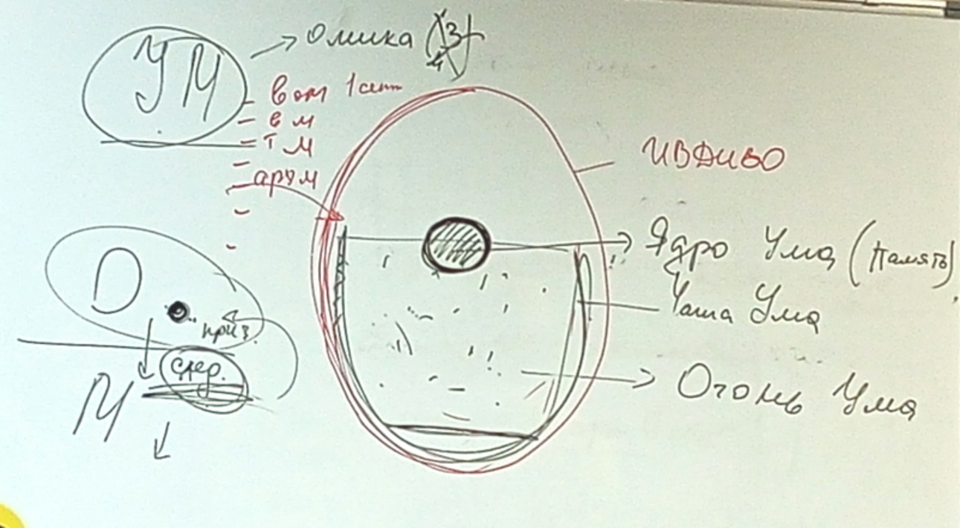

На Зерцале концентрируется опыт в материи. Разум различает, а Ум в материи

Картина на Зерцале Ума. В чаше Ума тела нет, она интегрирована в наше тело.

Огнеобразный состав - ресурс. Огонь в чаше проживается у нас в Хум (груди).

В Красоте записаны пропорции всего (тела,….

*19.00* **тема: про боль в голове.**

Часть – это фрагмент ИВО в нас. Про действие Огня. Мы от Огня не страдаем тк это от Отца

ОМ. Причина скрывается в Огне. Что у тебя в Огне? Следствие в материи.

Песок – это Информация выпала в осадок. Чаша замутневает. Выражается в теле. Выражается в Духе. Понижение качества.

Не работаем с причинами, а работаем со следствием (Карма).

**Рекомендации:** **Как преодолеть следствие?** **Сотворять новые причины**. **Понимая, что надо вырваться из следствий, надо брать поручения, которые вырабатывают новые качества.** Взаимодействие с новенькими о Частях, Совершенном Сердце. Ответственность - концентрация Воли. За какое дело ответственен, за скольких ответственен?

Исполнение задания КХ - исполнение Воли. Воля накапливается исполнением Воли. Общаться с АС, что надо сделать? Вам сказали – сделали. Подразделение создали, исполнили.

АС Фаинь - хозяйка Дома и она дает задание. Надо спросить. Исполнять домашние обязательства.

**Задание:** Спросить у АС Адель. Включаться в дела дома.

Наработать Волю. Преодолеть свои же следствия. Чем непонятнее дело, а вас допускают, тем лучше. Потенциал на Си в команде взяли, а потом надо дорабатывать с АС. Взращивать любимые темы (с Частями). Это вдохновляет. С какими АС любите работать?

Вы как Будда или Христос?

**Тема:** Полномочности, организации. Как Аватар, что взращиваете, какую практику тренируете? Совет ИВО это полномочная Жизнь.

**Практика 3.** *01.07-1.29*

**Стяжание Чаши Ума ИВО**

Красота - это упорядоченное явление Сущего 64-ю фундаментальностей Огня и 16 фундаментальностей материи.

Ночная подготовка по этой теме.

Не Ума не хватает, а Образование, образо ваяние. Что бы Ум сработал? Что надо.

**Практика 4. 0***1.44-02.13*

**Стяжание 34 Мг. РС НР**

**Рекомендации:** Поработать в Чаше Ума. Повзаимодействовать на тему базы данных (информация и знания весь Си 64-х Частностей).

Зарядить Ум.

**Практика 5 .** *02.14-02.18*

**Стяжание 2 Компетенций.**

**2 день** *9.00*

**3 часть**

Мы вчера разработали определение Красоты. КХ понравилось. КХ сказал, что одно из лучших определений. **Красота – это упорядоченное явление Сущего в неповторимом Синтезе фундаментальности Огня и фундаментальности материи.**

Определение Красоты согласовано КХ и рекомендовано к опубликованию в Тезаурусе на сайте.

**Тема ночной учебы:**

1.Искусство закрытия ада.

80 лет прошло после ВОВ. Что такое подвиг? Жертва Жизнью, много молодых жизней, чтобы это вложить в следующее поколение, будущее поколения. Служение следующему поколению. Служение всегда жертва. Когда выходишь на жертву состояние внутри с Отцом. Пойти на жертву, но важно выкрутиться, и не потерять Жизнь. Подвиг сделан, высокая жертва. И мы, принимая подвиг, входим в силу …следующего развития, но не может крутиться в этих условия.

Завершить круги ада. Продолжает 81 лет тянуться жертвенность. Условия для развития есть. Определить новое. Жертва коллективная самая сильная, списывается Карма. Дух свободен к новому. Ав Учителя переходят в Мг.

Были открыты врата в Мг царства. И мы закладываем причины. Свободный дух в Мг.

Если не предаешь значение, то оно обесценивается. Победа в Духе это всегда победил. Сейчас пытаются обесценить результаты ВОВ. Фашизм - это животное состояние и даже не на Планете, а выше, и борьба с человеческим царством.

Сознательная жертва или по воле случая, когда от тебя не зависит (например жизнь в др государстве идущего в ад)

Дух растет страданиями, преодолевая. Собственный ад не дает преодоления. Ад когда ты сам себе накрутил. 80 лет это очень устойчивая привычка.

*09.38.* **Задача: подразделением завершить ад на территории Волгограда.**

Искусство закрытия ада, который организовался спустя 80 лет Победы в ВОВ. Требуется наполнить среду следующим событием.

Опыт С-Петербурга. Столица Культуры.

Москва - это город КХ. Город делают люди, которые в нем живут. Заряжать условиями. Благодаря Посвященным свет изливается. Человек же занимается Энергией. Дух и Огонь – это работа Посвященных. Задача завершить ад и вывести последнего из этого ада. Работать с АС Эоаном.

Первый знак был в 2017 году когда опубликована статья «у Волгограда отвалился ад» (*на въезде в город надпись ВОЛГОГРАД и последние 2 буквы отвалились*). Сейчас 7-й год. 7-ка и это реабилитация Духа. Дух готов завершить ад.

В Питере была фиксация выхода в ад. На каждой территории свои вопросы преодоления.

**Обновление нового имени. КХ рекомендовал сменить название города на Сталинград**. Сталин Аватар. Теодор – это стандарты. Руководитель СССР - Союз многонациональный, во имя Человека – Творца. Рождение Советского Человека. Поддержка была от Иерархии солнечной системы.

Символизм имени (отвалились буквы), должно закончиться сменой имени. Сходите к Теодору проговорить смену условий.

Ум оператор базы данных, кот. есть от Отца в нем.

Идем к Эоану. И Обновить дух Волгограда Отцовским Духом. Лотос Духа Волгограда

Выход из ада и стяжание Царствие Отца в Волгограде.

*01.17*. Про фиксацию выхода из ада на Мамаевом кургане (пантеон). И возможность завершения ада, выхода из ада каждого.

**Практика 6 .** *01.27-02.15*

**Завершение «ада» в Волгограде**

**Комментарии после практики:**

Устояться, чтобы среда формировалась. Граальный Огонь и все смыслы в этом ключе.

Практика с Лотосом Духа. Самая высокая фиксация Лотоса Духа по ИВДИВО 51 архетип.

Зерцало, печать, лепестки по кол-ву ВОМ, капли Воли, Тело Духа, контуры, Пламена, Я Есмь Воля ИВО, По контуру Зерцала Столп, В теле Духа

Стяжать специфику 4-х Жизней от Человека до Извечного, чтобы Дух раскручивался на это.

Лотос фиксируется в вас, а вами разворачивается на весь Волгоград.

**Практика 7.**  *02.36-02.59*

**Стяжание Лотоса Духа ИВДИВО**

**Поздравляю с завершением Дхармы. Прожили. Для Духа начинается новая Жизнь. Следствие закончилось и новыми причинами формировать следствия.**

*Перерыв 12.00-12.25*

**Часть 4** *12.25*

Развернуть специфику Ума 4-х Жизней.

См.рисунок

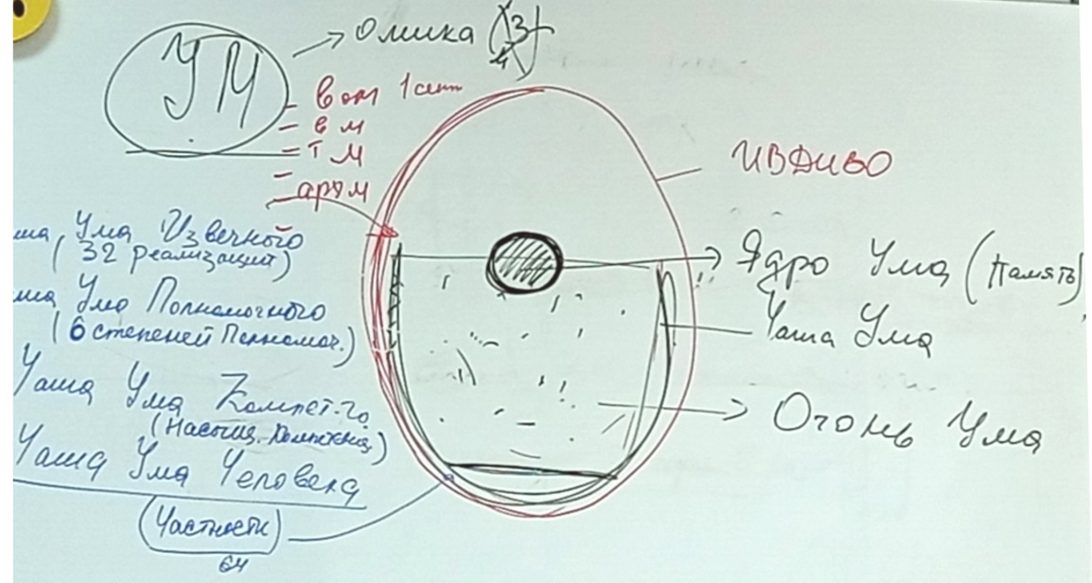

1.Чаша Ума Чел. Компакты Частностей зафиксировать в оболочки чаши Ума Чел.

2. Чаша Ума Компетентного. Компетентный думает насыщенностями, Компетенции зафиксировать в оболочки чаши Ума Компетентного. Компетентный оперирует Синтезом насыщенностей.

3. Чаша Ума Полномочного. 6 степеней Полномочного. Что записано в степени полномочий.

4. Чаша Ума Извечного. (32рица реализаций)

**4-ца выражений Ума**

**Практика 8.** *00.19-00.38*

*00.40*.Стяжание 4-х Жизней

32-ца внешней реализации деятельности.

32-ца Си деятельности (по названию организаций) для нашего врастания. Каким делом занимаешься. Следствия преодолевать в какой-то организации.

32-ца видов реализаций.

**Практика 9.** *00.44-00.53*

**Стяжание 4-х Жизней**

Развиваются внутренним выражением.

1.Чел-к внутренняя философия. Формируется ….по распоряж.

Мы внутренне с Отцом высшими Частями

7-рица вырастает во внутреннюю Си Философию.

2. Компетентный. Внутренняя Парадигма 7-ю внутренними реализациями. 6 ядер Парадигмы.

3. Полномочный. Внутренняя энциклопедичность 7-ю реализациями.

4. Извечный. Внутреннее Учение 7-ю реализациями.

Виды Частей – внутренний мир. Сконцентрируем эти явления.

**Практика 10.** *01.00-01.13*

**4-ре уровня разработки 4-х Жизней**

**Задание:** с вас в течении месяца и далее.. Эманация 4-цей Жизни с внутренним явлением.

*13.42* **Тема:** ядра Синтеза см рисунок

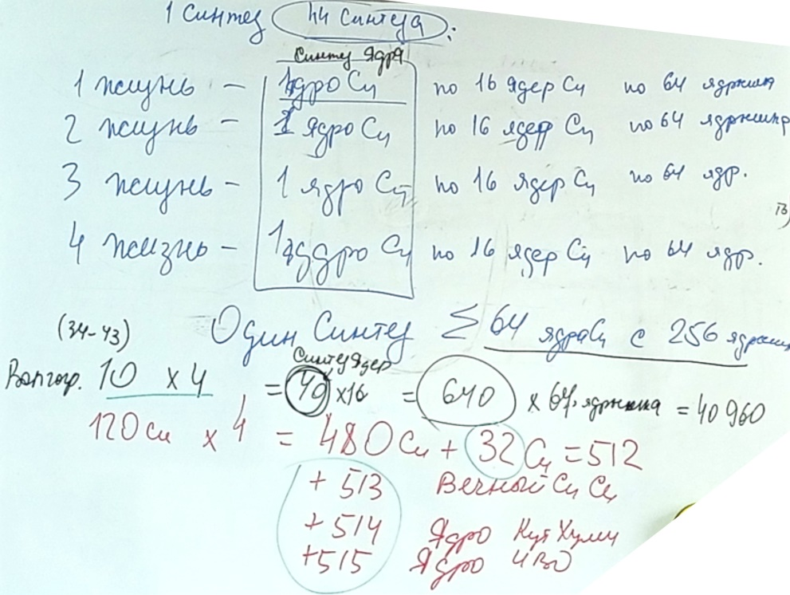

4 ядра 44 Си или

1 синтез 44 Си:

Синтез Ядра

1 жизнь – 1 ядро си – по 16 ядер Си вокруг которого бегают по 64 ядрышка

2 жизнь – 1 ядро си – по 16 ядер Си по 64 ядрышка

3 жизнь – 1 ядро си – по 16 ядер Си по 64 ядрышка

4 жизнь – 1 ядро си – по 16 ядер Си по 64 ядрышка

1 Синтез =итого 64 ядра Си с 256 ядрышками

120 Си х4 Жизни= 480 Си+32 Си внутр =512

+ 513 Вечный СиСи

+514 Ядро КХ

+515 Ядро ИВО

Волгоград

10х4=(40) Си Ядер х16=640 концентрация с 16-ю Ядер Си в нити Синтеза, где бегают 64 ядрышка (640х64) =40960

**Практика** **11.** *01.42-02.01*

**Обновление Ядер Синтеза лично каждого и ИВДИВО Волгоград.**

Что делаем для ИВДИВО?

Предложение. Разработка тел по ОДСЭ по ВОМ

**Практика 12.** *02.05-02.16*

**Стяжание 35 архетипа. РС НР**

**Практика 13.** *02.24-02.34*

**Отпускание тел видов материи в МгФа, ИВМг, стяжание тел видов материи в ВЦМг**

**Практика 14.**  **стяжание тел видов материи в Октаве Фа**

Пояснения тел видов материи были даны после 44 Синтеза. См.рисунок.

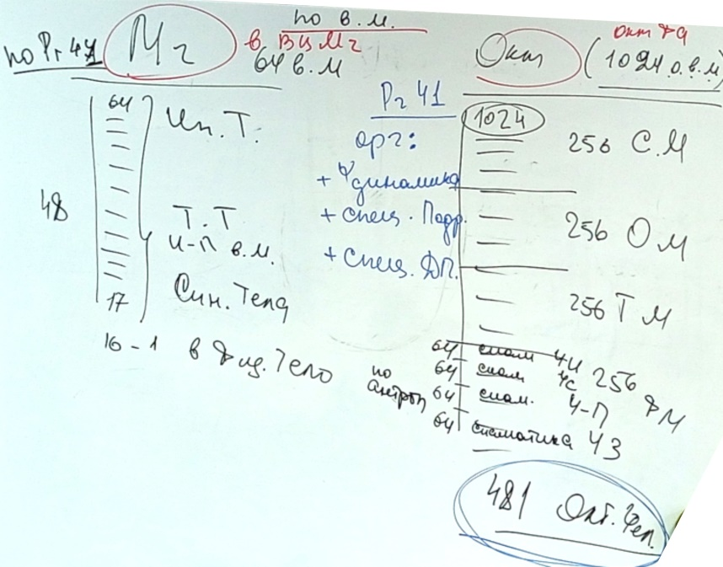

**Практика** **15. стяжание 2 Компетенций, 7 Частей ИВО 44 Си**

**Практика 16. Итоговая**

Учительница 44 Синтеза ИВО Порофиева Л.

Сдано ИВАС КХ 07.02.2024